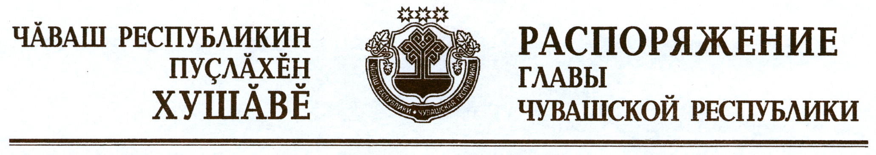

Освободить Щепелева Дмитрия Евгеньевича от должности помощника Главы Чувашской Республики.

Глава
Чувашской Республики М.Игнатьев

г. Чебоксары
10 декабря 2012 года
№ 316-рг

